Rozwiązywanie problemów:

Nie pojawia się kalendarz po naciśnięciu przycisku Otwórz

# Opis problemu

Podczas próby wyświetlenia kalendarza, po naciśnięciu przycisku **Otwórz**, o tutaj

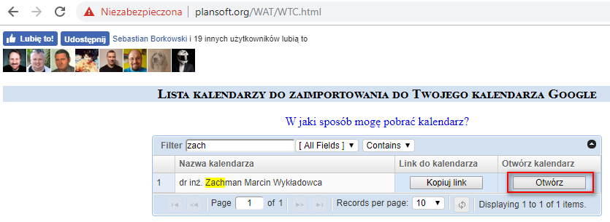

…zamiast kalendarza, pojawia się prośba o zalogowanie do konta Google lub poniższy ekran.

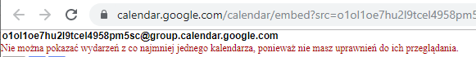

# Rozwiązanie

1. Zaloguj się do konta Google używanego do publikacji rozkładów zajęć.
2. Znajdź kalendarz i przejdź do ustawień kalendarza.

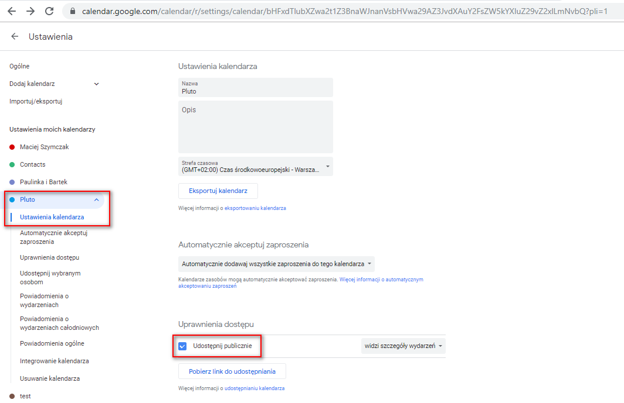

Zaznacz pole wyboru **Udostępnij publicznie**.

# Inne komentarze

Problem pojawia się sporadycznie, gdy podczas automatycznego zakładania kalendarza nastąpi chwilowy problem sieciowy. Wówczas problem należy skorygować ręcznie zgodnie z opisem w tej notatce.